16 ноября отмечается Всемирный День толерантности.
В рамках этого мероприятия в школе в 1- 4 классах проведены классные часы, в 5-9 классах общий урок толерантности.
Мы поговорили об основных принципах терпимости: сотрудничестве, готовности прислушиваться к чужому мнению, уважении человеческого достоинства и права быть иным, о признании равенства между людьми, о терпимости к чужим мнениям и верованиям, о дружбе. Дети прочли поучительные стихи и сказки о том, что помогать людям, попавшим в беду, приятно, что одна улыбка может изменить жизнь целой группы людей в лучшую сторону.
В заключение почтили память погибших в теракте в г. Париже минутой молчания.
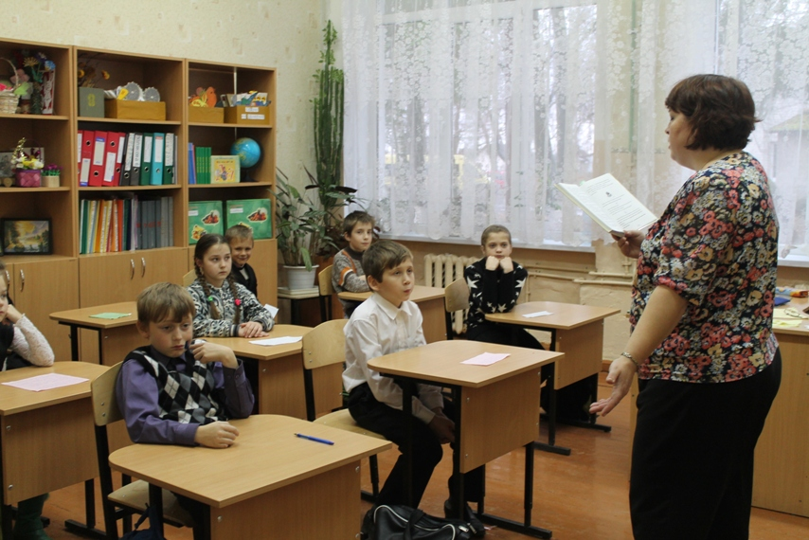

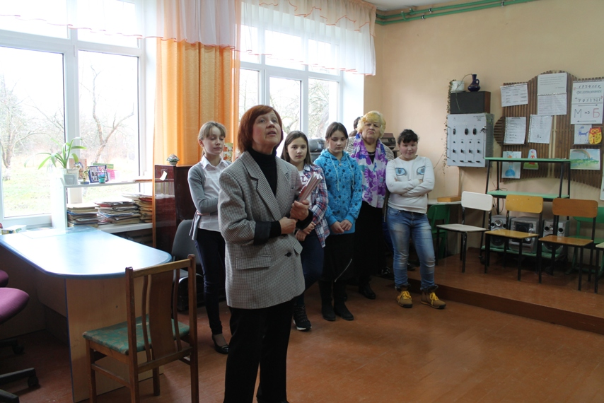

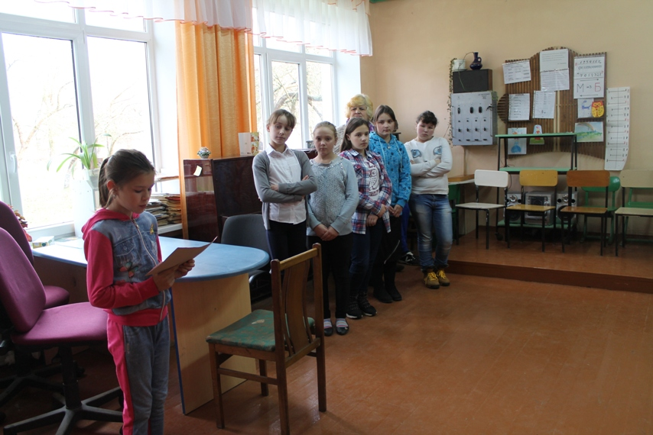

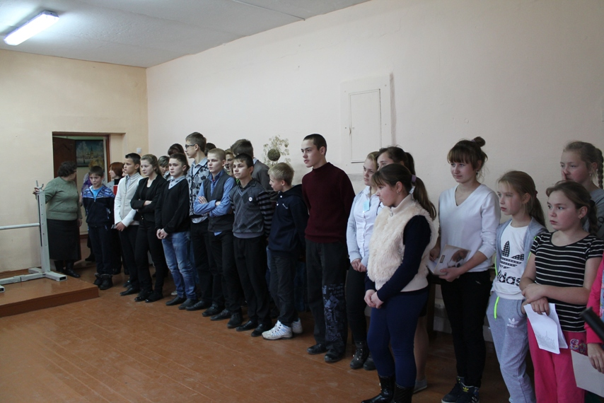

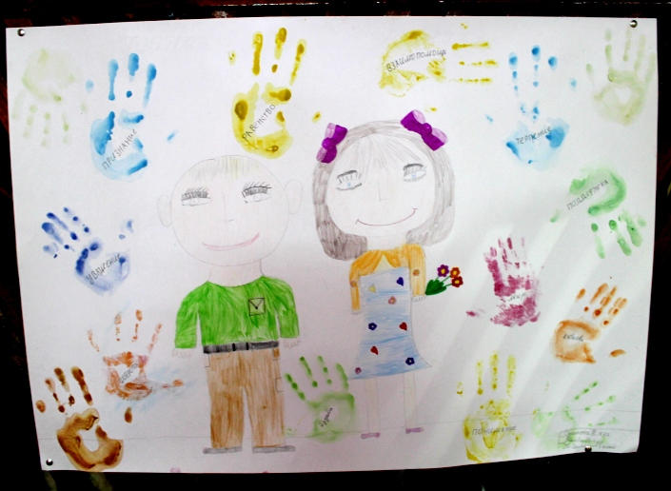

Это плакат о толерантности, выполненный учащимися 5 класса

